Логические упражнения и задачи в обучении детей математике
В дошкольном возрасте с целью развития мышления детей используют различные виды несложных логических задач и упражнений.
Это задачи на нахождение пропущенной фигуры, продолжение ряда фигур, знаков, на поиск чисел, задачи типа матричных, на поиск недостающей в ряду фигуры (нахождение закономерностей, лежащих в основе выбора этой фигуры) и др., например:
- Которая из геометрических фигур здесь лишняя и почему? (Рис. 31.)
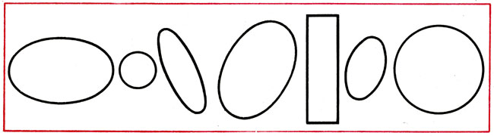
Рис. 31
- Найди и покажи на чертеже 5 треугольников и 1 четырехугольник. (Рис. 32.)
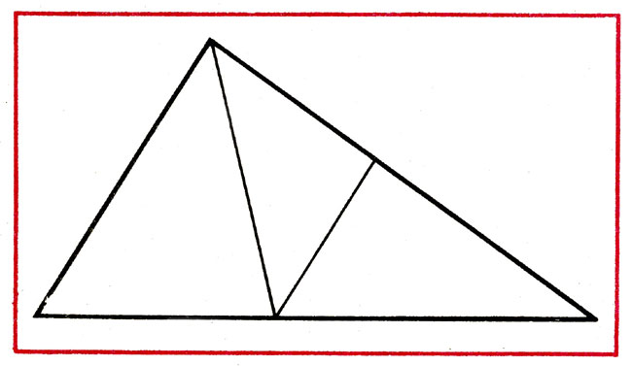
Рис. 32
- Какое число надо поставить в пустую клетку? (Рис. 33.)
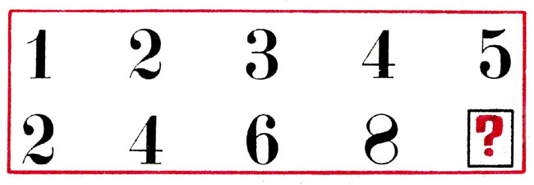
Рис. 33
Назначение логических задач и упражнений состоит в активизации умственной деятельности ребят, в оживлении процесса обучения. Применяются они как на занятиях, так и в повседневной жизни детей. В ходе занятия в старших группах они используются в качестве "умственной гимнастики" в начале занятия или приема, направленного на выполнение конкретной программной задачи обучения (формирование количественных, пространственных представлений).
В работе с детьми 5-6 лет используются простые логические упражнения и задачи с целью развития у них умения осуществлять последовательные умственные действия: анализировать, сравнивать, обобщать по признаку, целенаправленно думать. Эти задачи наглядно представлены в виде чертежа, рисунка, иллюстрированы предметами. Дети, решая их, в ходе поисков ответа могут подбирать недостающие фигуры, менять их местами, перекладывать предметы и т. д. Практические действия облегчают решение задачи, делают его более убедительным и доказательным.
Последовательность выполнения упражнений:
- Чем отличается одна картинка от другой? На основе зрительного сопоставления надо найти несколько отличий (рис. 34).
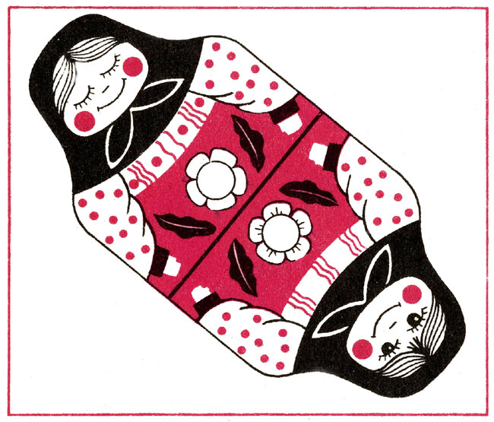
Рис. 34
- Найди 2 одинаковых предмета. Рассмотрев и сравнив предметы, надо найти фигуры, одинаковые по цвету, форме, величине и другим характерным признакам (рис. 35 и 36).
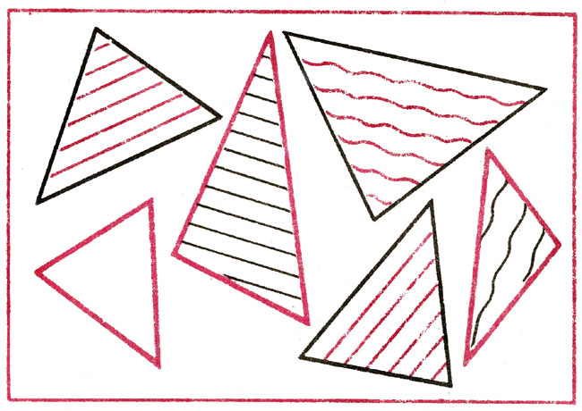
Рис. 35
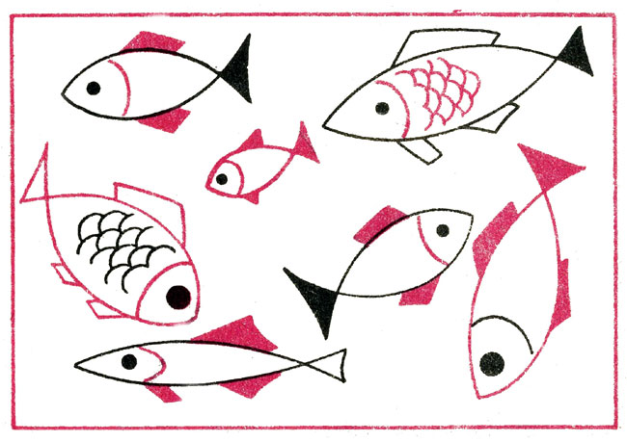
Рис. 36
- Какая фигура здесь лишняя и почему? На основе зрительного анализа, сопоставления надо найти предмет, который не должен быть помещен на таблице, и обосновать выбор (рис. 37 и 38).
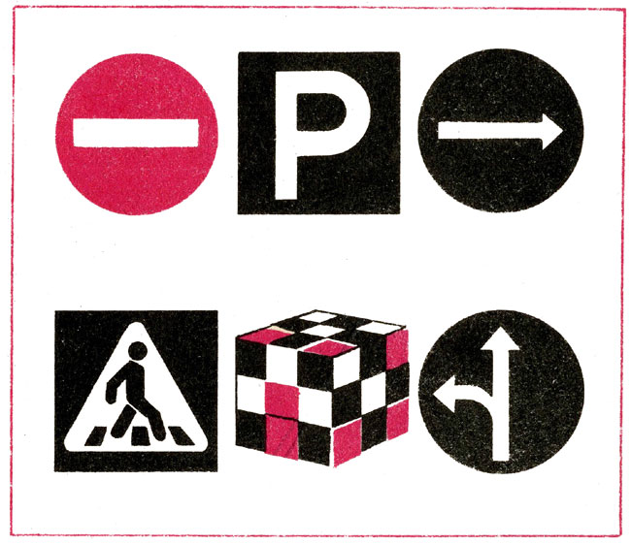
Рис. 37
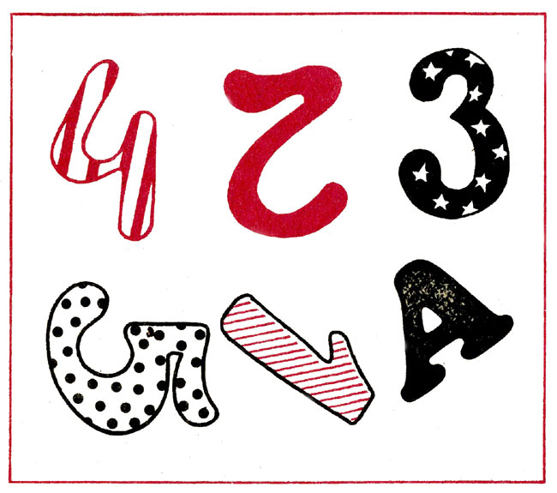
Рис. 38
- Лабиринты. На основе зрительного прослеживания ходов, линий надо отыскать нужный предмет, выход и т.д. (рис. 39 и 40).
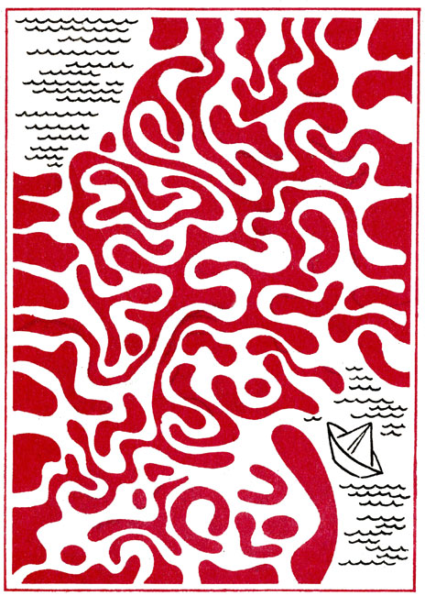
Рис. 39
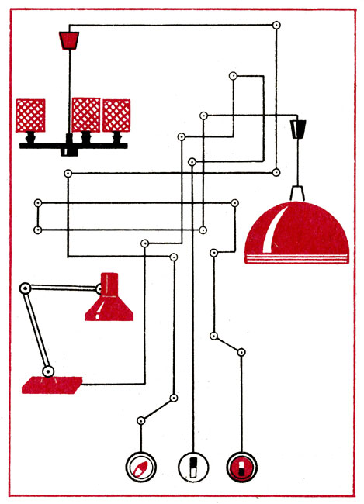
Рис. 40
- Продолжить ряд изображений. Уловив закономерность в следовании предметов, надо продолжить ряд (рис. 41).
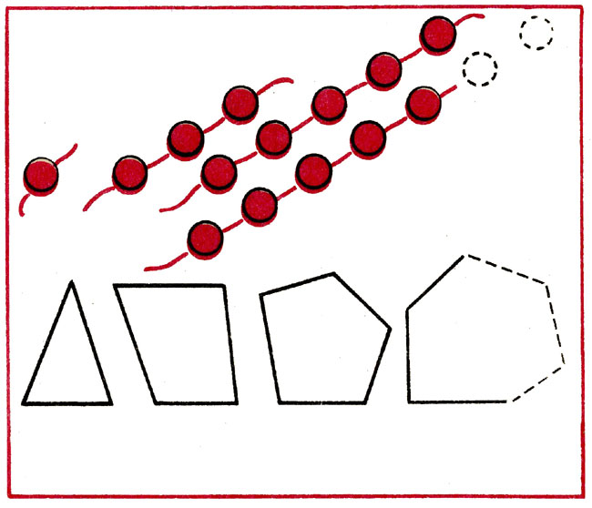
Рис. 41
- На основе сравнения выявить закономерность в расположении фигур, вместо знака вопроса поместить нужную фигуру (рис. 42).
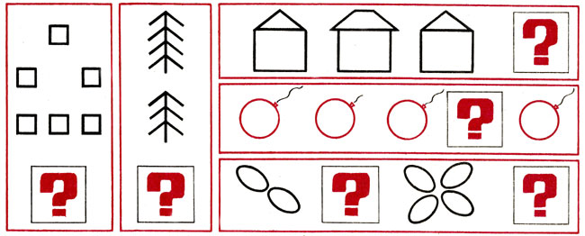
Рис. 42
Кроме указанных, можно использовать другие несложные логические упражнения, заимствуя их из детских периодических изданий ("Веселые картинки", "Искорка", "Мурзилка" и др.). Воспитатель может сам составлять логические упражнения, исходя из конкретных задач обучения детей на занятиях: закрепления представлений о геометрических фигурах, их отличительных признаках, размерных соотношениях предметов и т. д.
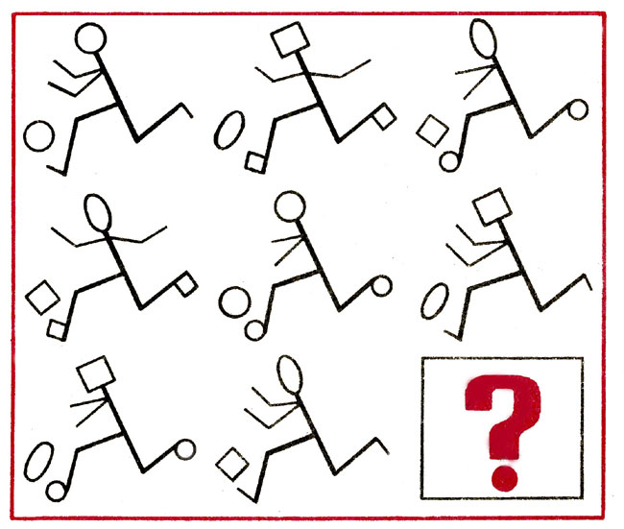
Рис. 43
Развитию логического мышления, смекалки и сообразительности способствует обучение детей 5-6 лет решению логических задач на поиск недостающих в ряду фигур. Как правило, они наглядно представлены тремя горизонтальными и вертикальными рядами: это могут быть геометрические и сюжетные фигуры, изображения предметов. В каждом ряду по 3 фигуры, отличающиеся одна от другой несколькими признаками. Так, в задаче, представленной на рисунке 43, фигура, напоминающая футболиста, отличается от другой фигуры формой головы, ног, мяча, положением рук. Эти признаки повторяются и в фигурах второго ряда. В каждом ряду есть фигура футболиста с круглой, овальной и квадратной головой, круглым, овальным, квадратным мячом, с ногами в форме квадрата, круга, линий и руками, отведенными в стороны, согнутыми в локтях или вытянутыми вперед. Эти предметные признаки лежат в основе нахождения недостающей в третьем ряду фигуры. В данной задаче не предлагаются фигуры, из которых можно выбрать недостающую. Дети могут зарисовать ее мелом на доске и объяснить, почему именно ее считают недостающей. Можно раздать небольшие таблицы с изображенными фигурами (наглядно представленную задачу) и предложить нарисовать недостающую фигуру человечка в пустой клетке - футболист с головой и мячом круглой формы, квадратными ногами и руками, разведенными в стороны. Для успешного решения подобных задач необходимо развивать у детей умение обобщать ряд или фигуру по выделенным признакам, сопоставлять обобщенные признаки одного ряда с признаками другого. В процессе выполнения этих операций и осуществляется поиск решения задачи.

Примеры (для детей 5-6 лет)

Логические задачи на поиск недостающих фигур
1. Пример
Из фигур, представленных на карточках, выбрать ту, которую можно поместить вместо знака вопроса (рис. 44).
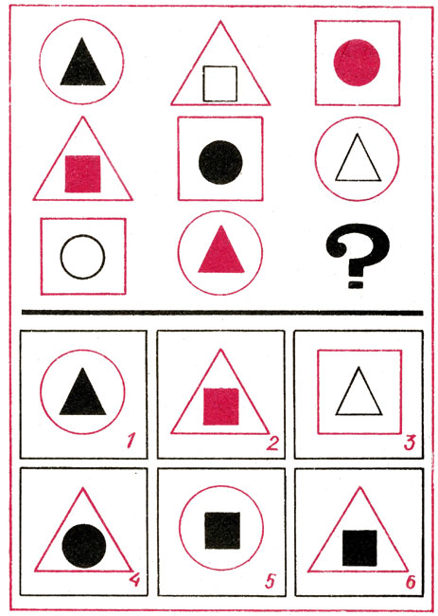
Рис. 44
Цель. Вызвать у детей интерес к решению задачи путем зрительного и мыслительного анализа рядов фигур по горизонтали, на основе проведенного анализа выбирать недостающую в третьем ряду фигуру из 6 фигур, изображенных ниже черты. Упражнять детей в доказательстве решения.
Материал: таблица и карточки с изображенными на них фигурами (см. рис. 44).
Ход работы. Воспитатель обращает внимание детей на таблицу, предлагает рассмотреть ее, затем говорит: "Посмотрите внимательно на эту задачу, она нарисована, послушайте, я расскажу, как надо ее решать. Нужно рассмотреть первый, верхний ряд фигур (показывает), затем второй, средний. А в третьем ряду, нижнем одной фигуры не хватает. На ее месте стоит знак вопроса. Недостающую фигуру надо выбрать из фигур, нарисованных на карточках, и поместить на место недостающей, вот сюда (показывает)". Вызывает одного ребенка, просит ответить, как надо делать.
Марина. Вот эту (показывает на фигуру 2).
Воспитатель. Почему ты так считаешь?
Марина молчит.
Игорь. Здесь надо нарисовать вот эту фигуру (6), потому что здесь должен быть треугольник. Их должно быть 3, вот 1(показывает), вот другой, а третий надо поместить здесь. В этом ряду не хватает треугольника.
Коля. Не хватает вот этого треугольника (4).
Воспитатель. Давайте вместе решать задачу и тогда узнаем, кто решил ее правильно. Посмотрите на верхний ряд фигур и скажите какие фигуры нарисованы, как они окрашены.
Радик. В верхнем ряду нарисован большой круг, в нем маленький треугольник, большой треугольник с квадратиком, большой квадрат с кружком.
Воспитатель. Какие же большие фигуры нарисованы в первом ряду?
Света. Круг, треугольник и квадрат.
Воспитатель. Назовите маленькие фигуры, которые нарисованы в больших фигурах.
Стелла. Треугольник, квадрат, круг.
Воспитатель. Значит, в первом ряду нарисованы большие круг, квадрат, треугольник и маленькие. А. как закрашены маленькие фигуры?
Надя. Треугольники черного цвета, квадратик просто белый, круг красный.
Воспитатель. А теперь посмотрите на второй, средний ряд фигур и сразу скажите, какие большие и маленькие фигуры нарисованы, как они окрашены.
Дети отвечают, воспитатель обобщает: "Во втором ряду, нарисован большой треугольник, в нем маленький красный квадрат, большой квадрат, а в нём черный круг, большой круг с маленьким белым треугольником. А теперь посмотрите на третий ряд фигур. Скажите, что нарисовано в этом ряду, и найдите сразу фигуру, которую надо сюда поместить". Вызывает одного ребенка, просит ответить.
Саша. В третьем ряду нарисован квадрат и маленький белый круг, еще с треугольником, красного цвета, не хватает здесь треугольника, вот этого (6), с черным квадратом внутри.
Воспитатель. Правильно ли Саша решил задачу? Кто думает по-другому?
Таня. Нет неправильно, вот эту фигуру (4) надо сюда поместить. Здесь есть круг с белым кружком, есть круг с красным треугольником, нет треугольника с черным кружком.
Воспитатель. Кто же решил правильно задачу: Саша или Таня?
Олег. Саша правильно решил, выбрал большой треугольник с черным квадратом, ведь в каждом ряду должен быть треугольник и черный квадрат, а здесь нет.
Воспитатель. (Обобщает.) Да, задачу правильно решил Саша и все другие дети, которые выбрали эту же фигуру. Ив первом, и во втором ряду есть большой круг, квадрат, треугольник (показывает), а в третьем только квадрат и круг, не хватает большого треугольника. В каждом ряду есть и маленькие фигуры: круг, квадрат и треугольник,- а также черная маленькая фигура: в первом - треугольник, во втором - круг, а в третьем - нет; есть в каждом ряду заштрихованная фигура: в первом -: круг, во втором - квадрат, в третьем - треугольник. И в каждом ряду есть по одной маленькой белой фигуре: в первом - квадрат, во втором- треугольник, а в третьем - круг. Вот мы и узнали, что в третьем ряду не хватает большого треугольника с черным маленьким квадратом. В фигурах, нарисованных для ответа, нашли ее.
В ходе занятия дети анализируют условия задачи (по рядам). Воспитатель выслушивает ответы ребят, не делая пока подтверждения правильности или ошибочности решения. Этот методический прием используется для того, чтобы направить внимание воспитанников на следующий поиск решения, установление его на основе анализа задачи. Только после этого воспитатель сообщает план поиска решения.
Таким образом, педагог направляет ребят на плановый поиск решения задачи на основе ее анализа. В последующем дети должны самостоятельно пользоваться этим методом при решении задач.
2. Пример
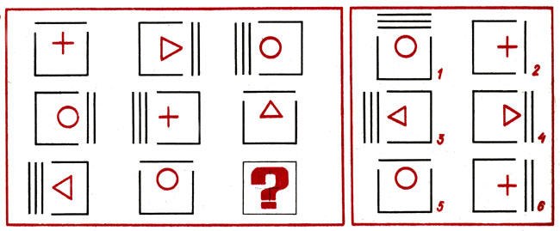
Рис. 45
Из 6 фигур, изображенных справа, выбрать ту, которую надо поместить на место недостающей в третьем ряду (рис. 45). Поиск фигуры осуществляется на основе анализа рядов фигур по горизонтали или вертикали. В рядах фигур скрыты 3 закономерности: количество прямых линий, положение прямоугольника, форма фигуры внутри прямоугольника. Путем анализа и сопоставления приходим к решению. Недостающей является фигура 6 (Здесь и далее дано лишь описание логических задач. Конспекты разрабатывает воспитатель, исходя из задач обучения).
3. Пример
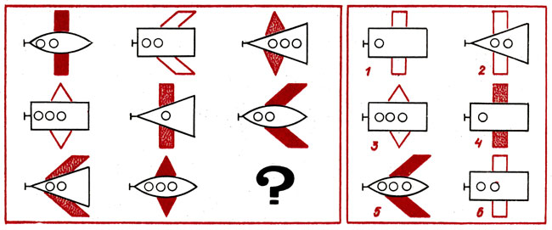
Рис. 46
Даны 3 ряда изображений самолетов, отличающихся формой корпуса, крыльев, их окраской, количеством иллюминаторов, (рис. 46). I Недостающий самолет надо выбрать I из 6 фигур, помещенных справа. I Ответ обосновать, указывая признаки той фигуры, которая должна I быть помещена в пустой квадрат. 1 Это самолет с корпусом прямоугольной формы, с незакрашенными прямоугольными крыльями и одним иллюминатором (1).
4. Пример
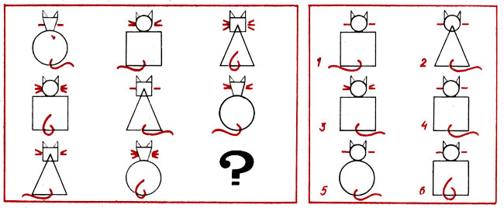
47
Даны 3 ряда изображений кошек (рис. 47). Недостающую в третьем ряду фигуру надо найти на основе анализа, сравнения и обобщения рядов фигур по признакам: форма туловища, головы, количество усов и направление хвоста.
Изображенные фигуры используются только, для подтверждения ответа, найденного на основе анализа фигур. Поэтому 6 фигур, данных для ответа, не следует показывать детям в ходе поисков решения задачи. Ребенок, назвавший, какой, фигуры не хватает, выбирает ее и показывает.
В представленных задачах на поиск недостающей фигуры постепенно усложняется характер их построения: от задач, в построении которых скрыто 3 признака, к задачам, решаемым на основе выделения 4 признаков (3, 4 и 5-го). Усложняется характер закономерности, которой подчинены изображенные в рядах фигуры. От анализа фигур по горизонтальным рядам дети переходят к поиску недостающей фигуры путем анализа по вертикали или на основе подсчета фигур, которым свойственны одинаковые признаки.
Главное усложнение здесь состоит в постепенном повышении требований к детям, в развитии самостоятельности, обоснованности, быстроты решения. От направления анализа фигур педагогом дети переходят к самостоятельному анализу, нахождению новых путей, подходов к решению задачи.
В подготовительной к школе группе используется еще один вид логических задач - задачи на поиск признака отличия одной группы фигур от другой (Они заимствованы из книги М. М. Бонгарда "Проблема узнавания". М., 1967).
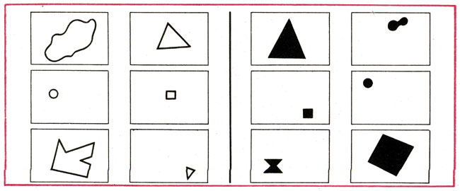
Рис. 48
Задачи на выделение признака отличия наглядно представлены двумя группами фигур (по 6 фигур в каждой группе). Решение задачи заключается в нахождении главного признака отличия фигур одной группы от фигур другой. Так, в задаче, представленной на рисунке 48, общим для обеих групп является наличие одних и тех же геометрических фигур: больших и маленьких треугольников, квадратов, кругов. Различия между группами состоят в видах, форме, расположении, окраске фигур. Для решения задач необходимо отвлечься (абстрагироваться) от указанных частных признаков сходства и различия и выделить главный признак, который состоит в том, что все фигуры, изображенные слева, - белые (контурные), а справа-черные (силуэтные).
Задачи на поиск признака отличия наглядно представлены в графическом изображении, поэтому решение их осуществляется в результате зрительного и мыслительного анализа. Усвоение способов решения задач зависит от умения детей воспринимать условие задач, анализировать их.
Обучение детей решению задач на поиск признаков отличия должно быть направлено на формирование у ребят умений осуществлять последовательные мыслительные операции. Они заключаются в анализе и сравнении 2 групп фигур, выделении и обобщении признаков, свойственных каждой группе, их сопоставлении, установлении на этой основе отличия фигур, составляющих ту и другую группу.

Использование занимательного материала на занятиях по математике
Обучение математике детей дошкольного возраста немыслимо без использования занимательных игр, задач, развлечений. При этом роль несложного занимательного математического материала определяется на основе учета возрастных возможностей детей и задач всестороннего развития и воспитания: активизировать умственную деятельность, заинтересовывать математическим материалом, увлекать и развлекать детей, развивать ум, расширять, углублять математические представления, закреплять полученные знания и умения, упражнять в применении их в других видах деятельности, новой обстановке.
Используется занимательный материал (дидактические игры) и с целью формирования представлений, ознакомления с новыми сведениями. При этом непременным условием является применение системы игр и упражнений.
Дети очень активны в восприятии задач-шуток, головоломок, логических упражнений. Они настойчиво ищут ход решения, который ведет к результату. В том случае, когда занимательная задача доступна ребенку, у него складывается положительное эмоциональное отношение к ней, что и стимулирует мыслительную активность. Ребенку интересна конечная цель: сложить, найти нужную фигуру, преобразовать, которая увлекает его.
При этом дети пользуются двумя видами поисковых проб: практическими (действия в перекладывании, подборе) и мыслительными (обдумывание хода, предугадывание результата, предположение решения). В ходе поиска, выдвижения гипотез, решения дети проявляют и догадку, т. е. как бы внезапно приходят к правильному решению. Но эта внезапность, безусловно, кажущаяся. На самом деле они находят путь, способ решения лишь на основании практических действий и мысленного обдумывания. При этом дошкольникам свойственно догадываться только о какой-то части решения, каком-то этапе. Момент появления догадки дети, как правило, не объясняют: "Я подумал и решил. Так надо сделать".
В процессе решения задач на смекалку обдумывание детьми хода поиска результата предшествует практическим действиям. Показателем рациональности поиска является и уровень самостоятельности его, характер производимых проб. Анализ соотношения проб показывает, что практические пробы свойственны, как правило, детям средней и старшей групп. Дети подготовительной группы осуществляют поиск или путем сочетания мысленных и практических проб, или только мысленно. Все это дает основание для утверждения о возможности приобщения дошкольников в ходе решения занимательных задач к элементам творческой деятельности. У детей формируется умение вести поиск решения путем предположений, осуществлять разные по характеру пробы, догадываться.
Из всего многообразия занимательного математического материала в дошкольном возрасте наибольшее применение находят дидактические игры. Основное назначение их - обеспечить упражняемость детей в различении, выделении, назывании множеств предметов, чисел, геометрических фигур, направлений и т. д. В дидактических играх есть возможность формировать новые знания, знакомить детей со способами действий. Каждая из игр решает конкретную задачу совершенствования математических (количественных, пространственных, временных) представлений детей.
Дидактические игры включаются непосредственно в содержание занятий как одно из средств реализации программных задач. Место дидактической игры в структуре занятия по формированию элементарных математических представлений определяется возрастом детей, целью, назначением, содержанием занятия. Она может быть использована в качестве учебного задания, упражнения, направленного на выполнение конкретной задачи формирования представлений. В младшей группе, особенно в начале года, все занятие должно быть проведено в форме игры. Дидактические игры уместны и в конце занятия с целью воспроизведения, закрепления ранее изученного. Так, в средней группе на занятия по формированию элементарных математических представлений после ряда упражнений на закрепление названий, основных свойств (наличие сторон, углов) геометрических фигур может быть использована игра.

Найди и назови
В старшей группе с целью упражнения детей в группировке геометрических фигур проводится упражнение "Помоги Чебурашке найти и исправить ошибку". Детям предлагается рассмотреть, как геометрические фигуры расположены, в какие группы и по какому признаку объединены, заметить ошибку, исправить и объяснить. Ответ адресовать Чебурашке. Ошибка может состоять в том, что в группе квадратов находится треугольник, в группе фигур синего цвета - красная и т. д.
Итак, дидактические игры и игровые упражнения математического содержания - наиболее известные и часто применяемые в современной практике дошкольного воспитания виды занимательного математического материала. В процессе обучения дошкольников математике игра непосредственно включается в занятие, являясь средством формирования новых знаний, расширения, уточнения, закрепления учебного материала. Дидактические игры оправдывают себя в решении задач индивидуальной работы с детьми, а также проводятся со всеми детьми или с подгруппой в свободное от занятий время.
В комплексном подходе к воспитанию и обучению дошкольников в современной дидактике немаловажная роль принадлежит занимательным развивающим играм, задачам, развлечениям. Они интересны для детей, эмоционально захватывают их. А процесс решения, поиска ответа, основанный на интересе к задаче, невозможен без активной работы мысли. Этим положением и объясняется значение занимательных задач в умственном и всестороннем развитии детей. В ходе игр и упражнений с занимательным математическим материалом дети овладевают умением вести поиск решения самостоятельно. Воспитатель вооружает детей лишь схемой и направлением анализа занимательной задачи, приводящего в конечном результате к решению (правильному или ошибочному). Систематическое упражнение в решении задач таким способом развивает умственную активность, самостоятельность мысли, творческое отношение к учебной задаче, инициативу.
Решение разного рода нестандартных задач в дошкольном возрасте способствует формированию и совершенствованию общих умственных способностей: логики мысли, рассуждений и действий, гибкости мыслительного процесса, смекалки и сообразительности, пространственных представлений. Особо важным следует считать развитие у детей умения догадываться о решении на определенном этапе анализа занимательной задачи, поисковых действий практического и мыслительного характера. Догадка в этом случае свидетельствует о глубине понимания задачи, высоком уровне поисковых действий, мобилизации прошлого опыта, переносе усвоенных способов решения в совершенно новые условия.
В обучении дошкольников нестандартная задача, целенаправленно и к месту использованная, выступает в роли проблемной. Здесь налицо поиск хода решения выдвижением гипотезы, проверкой ее, опровержением неправильного направления поиска, нахождением способов доказательства верного решения.
Занимательный математический материал является хорошим средством воспитания у детей уже в дошкольном возрасте интереса к математике, к логике и доказательности рассуждений, желания проявлять умственное напряжение, сосредоточивать внимание на проблеме.

Обучение решению задач на смекалку (головоломки)
Из всего многообразия головоломок наиболее приемлемы в старшем дошкольном возрасте(5-7 лет) головоломки с палочками (можно использовать спички без серы). Их называют задачами на смекалку геометрического характера, так как в ходе решения, как правило, идет трансфигурация, преобразование одних фигур в другие, а не только изменение их количества. В дошкольном возрасте используются самые простые головоломки. Для организации работы с детьми необходимо иметь наборы обычных счетных палочек для составления из них наглядно представленных задач-головоломок. Кроме этого, потребуются таблицы с графически изображенными на них фигурами, которые подлежат преобразованию. На обратной стороне таблиц указывается, какое преобразование надо проделать и какая фигура должна получиться в результате.
Задачи на смекалку различны по степени сложности, характеру преобразования (трансфигурации). Их нельзя решать каким-либо усвоенным ранее способом. В ходе решения каждой новой задачи ребенок включается в активный поиск пути решения, стремясь при этом к конечной цели, требуемому видоизменению или построению пространственной фигуры.
Для детей 5-7 лет задачи на смекалку можно объединить в 3 группы (по способу перестроения фигур, степени сложности).
- Задачи на составление заданной фигуры из определенного количества палочек: составить 2 равных квадрата из 7 палочек, 2 равных треугольника из 5 палочек.
- Задачи на изменение фигур, для решения которых надо убрать указанное количество палочек.
- Задачи на смекалку, решение которых состоит в перекладывании палочек с целью видоизменения, преобразования заданной фигуры.
В ходе обучения способам решения, задачи на смекалку даются в указанной последовательности, начиная с более простых, с тем чтобы усвоенные детьми умения и навыки готовили ребят к более сложным действиям. Организуя эту работу, воспитатель ставит цель - учить детей приемам самостоятельного поиска решения задач, не предлагая никаких готовых приемов, способов, образцов решения.
К такому самостоятельному поиску решения самых простых задач первой группы дети подготовлены в результате повседневной работы. Для этого достаточно дополнительно поупражнять их в составлении геометрических фигур (квадратов, прямоугольников, треугольников) из счетных палочек.

Составление геометрических фигур
(подготовительные игровые упражнения для детей 5 лет)
Цель. Упражнять детей в составлении геометрических фигур на плоскости стола, анализе и обследовании их зрительно-осязательным способом.
Материал: счетные палочки длиной 5 см (15-20 штук на ребенка), 2 толстые нитки длиной 25-30 см.
Ход работы. Воспитатель предлагает детям назвать известные им геометрические фигуры. После перечисления сообщает цель: "Будем составлять фигуры на столе и рассказывать о них". Дает задания:
1. Составить квадрат и треугольник маленького размера.
Вопросы для анализа: "Сколько палочек потребовалось для составления квадрата? Треугольника? Почему? Покажите стороны, углы, вершины фигур".
2. Составить маленький и большой квадраты.
Вопросы для анализа: "Из скольких палочек составлена каждая сторона большого квадрата? Весь квадрат? Почему левая, правая, верхняя и нижняя стороны квадрата составлены из одного и того же количества палочек?"
Можно дать задание на составление большого и маленького треугольника. Анализ выполнения задания проводится аналогично.
3. Составить прямоугольник, верхняя и нижняя стороны которого будут равны 3 палочкам, а левая и правая -2.
После анализа детям предлагают составить любой четырехугольник и доказать правильность выполнения задания.
4. Составить из ниток последовательно фигуры: круг и овал, большие и маленькие квадраты, треугольники, прямоугольники и четырехугольники. Маленькие фигуры составляются из нитки, сложенной вдвое.
Анализ фигур проводится по схеме: "Сравните и скажите, чем отличаются, чем похожи фигуры. Докажите, что фигура составлена правильно".
Уточнение представлений детей о геометрических фигурах; их элементарных свойствах (количество углов и сторон), упражнение в составлении будут способствовать усвоению детьми способов решения головоломок первой группы. Их предлагают детям в определенной последовательности:
- Составить 2 равных треугольника из 5 палочек.
- Составить 2 равных квадрата из 7 палочек.
- Составить 3 равных треугольника из 7 палочек.
- Составить 4 равных треугольника из 9 палочек.
- Составить 3 равных квадрата из 10 палочек.
- Из 5 палочек составить квадрат и 2 равных треугольника.
- Из 9 палочек составить квадрат и 4 треугольника.
- Из 10 палочек составить 2 квадрата: большой и маленький (маленький квадрат составляется из 2 палочек внутри большого).
- Из 9 палочек составить 5 треугольников (4 маленьких треугольника, полученных в результате при-строения, образуют 1 большой).
- Из 9 палочек составить 2 квадрата и 4 равных треугольника (из 7 палочек составляют 2 квадрата и делят на треугольники 2 палочками).
Для того чтобы решить эти задачи, нужно владеть способом при-строения, присоединения одной фигуры к другой. Впервые получив такое задание, дети пытаются составить 2 отдельных треугольника, квадрата. После ряда безуспешных попыток догадываются о необходимости пристроения к одному треугольнику, квадрату другого, для чего достаточно 2, 3 палочек.

По мере накопления детьми опыта в решении подобных задач методом "проб и ошибок" количество неправильных проб, практических действий начинает сокращаться. Исходя из этого, воспитатель, сохраняя занимательность, игровой характер упражнений, направляет ребят на целенаправленные пробы, которым предшествует хотя бы элементарное обдумывание конкретного хода решения. В процессе поиска решения обращает внимание ребят на то, что, прежде чем составлять ответ, надо подумать, как это можно сделать. Достаточно провести 3-4 занятия, в процессе которых дети овладевают способами пристроения к одной фигуре другой так, чтобы одна или несколько сторон оказались общими. Примеры (для детей 5-6 лет)
(Здесь и далее дается методика проведения части занятия с использованием занимательного материала)
Составление фигур из треугольников и квадратов
1. Пример
Цель. Учить детей составлять геометрические фигуры из определенного количества палочек, пользуясь приемом пристроения к одной фигуре, взятой за основу, другой.
Материал: У детей на столах счетные палочки, доска, мел на данном и следующем занятиях.
Ход работы. 1. Воспитатель предлагает детям отсчитать по 5 палочек, проверить и положить их перед собой. Затем говорит: "Скажите, сколько потребуется палочек, чтобы составить треугольник, каждая сторона которого будет равна одной палочке. Сколько потребуется палочек для составления двух таких треугольников? У вас только 5 палочек, но из них надо составить тоже 2 равных треугольника. Подумайте, как это можно сделать, и составляйте".
После того как большинство детей выполнят задание, воспитатель просит их рассказать, как надо составить 2 равных треугольника из 5 палочек. Обращает внимание ребят на то, что выполнять задание можно по-разному. Способы выполнения надо зарисовать. При объяснении пользоваться выражением "пристроил к одному треугольнику другой снизу" (слева и т.д.), а в объяснении решения задачи пользоваться также выражением "пристроил к одному треугольнику другой, используя лишь 2 палочки".
2. Составить 2 равных квадрата из 7 палочек (воспитатель предварительно уточняет, какую геометрическую фигуру можно составить из 4 палочек). Дает задание: отсчитать 7 палочек и подумать, как из них составить на столе 2 равных квадрата.
После выполнения задания рассматривают разные способы пристроения к одному квадрату другого, воспитатель зарисовывает их на доске.
Вопросы для анализа: "Как составил 2 равных квадрата из 7 палочек? Что сделал сначала, что потом? Из скольких палочек составил 1 квадрат? Из скольких палочек пристроил к нему второй квадрат? Сколько потребовалось палочек для составления 2 равных квадратов?"
2. Пример
Цель. Составлять фигуры путем пристроения. Видеть и показывать при этом новую, полученную в результате составления фигуру; пользоваться выражением: "пристроил к одной фигуре другую", обдумывать практические действия.
Ход работы. Воспитатель предлагает детям вспомнить, какие фигуры они составляли, пользуясь приемом пристроения. Сообщает, чем они сегодня будут заниматься - учиться составлять новые, более сложные фигуры. Дает задания:
1. Отсчитать 7 палочек и подумать, как можно из них составить 3 равных треугольника.
После выполнения задания воспитатель предлагает всем детям составить 3 треугольника в ряд так, чтобы получилась новая фигура - четырехугольник (рис. 2). Этот вариант решения дети зарисовывают мелом на доске. Воспитатель просит показать 3 отдельных треугольника, четырехугольник и треугольник (2 фигуры), четырехугольник.
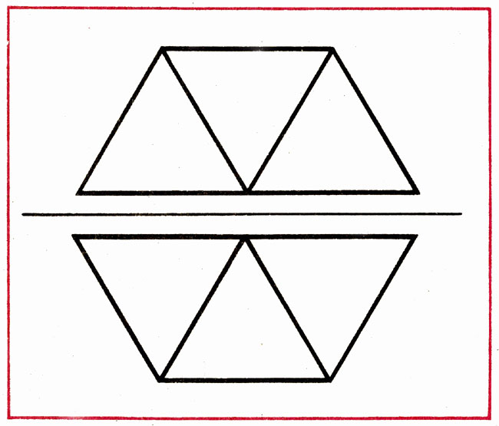
Рис. 2 Составление фигур из треугольников
2. Из 9 палочек составить 4 равных треугольника. Подумать, как это можно сделать, рассказать, затем выполнять задание.
После этого воспитатель предлагает детям нарисовать мелом на доске составленные фигуры и рассказать о последовательности выполнения задания.
Вопросы для анализа: "Как составил 4 равных треугольника из 9 палочек? Какой из треугольников составил первым? Какие фигуры получились в результате и сколько?"
Воспитатель, уточняя ответы детей, говорит: "Начинать составлять фигуру можно с любого треугольника, а потом к нему пристраивать другие справа или слева, сверху или снизу".
3. Пример
Цель. Упражнять детей в самостоятельных поисках путей составления фигур на основе предварительного обдумывания хода решения.
Ход работы. Воспитатель задает детям вопросы: "Из скольких палочек можно составить квадрат, каждая из сторон которого равна одной палочке? 2 квадрата? (из 8 и 7). Как будете составлять 2 квадрата из 7 палочек?"
1. Отсчитать 10 палочек и составить из них 3 равных квадрата. Подумать, как надо составлять, и рассказать.
По мере выполнения воспитатель вызывает нескольких детей зарисовать составленные ими фигуры на доске и рассказать последовательность составления. Предлагает всем детям составить фигуру из 3 равных квадратов, расположенных в ряд, по горизонтали. На доске рисует такую же и говорит: "Посмотрите на доску. Здесь нарисовано, как можно по-разному решать эту задачу. Можно пристраивать к одному квадрату другой, а затем и третий. (Показывает.) А можно составить прямоугольник из 8 палочек, затем разделить его на 3 равных квадрата 2 палочками". (Показывает.) Затем задает вопросы: "Какие фигуры получились и сколько? Сколько прямоугольников получилось? Найдите и покажите их".
2. Из 5 палочек составить квадрат и 2 равных треугольника. Сначала рассказать, а затем составлять.
При выполнении этого задания дети, как правило, допускают ошибку: составляют 2 треугольника усвоенным способом - пристроением, в результате чего получается четырехугольник. Поэтому воспитатель обращает внимание ребят на условие задачи, необходимость составления квадрата, предлагает наводящие вопросы: "Сколько палочек нужно для составления квадрата? Поскольку у вас палочек? Можно ли составить, пристраивая 1 треугольник к другому? Как составить? С какой фигуры надо начинать составлять?" После выполнения задания дети объясняют, как они делали: надо составить квадрат и разделить его 1 палочкой на 2 равных треугольника.
4. Пример
Цель. Упражнять детей в умении высказывать предположительное решение, догадываться.
Ход работы. 1. Из 9 палочек составить квадрат и 4 треугольника. Подумать и сказать, как надо составлять. (Несколько детей высказывают предположения.)
Если дети затрудняются, воспитатель советует: "Вспомните, как составляли из 5 палочек квадрат и 2 треугольника. Подумайте и догадайтесь, как можно выполнить задание. Тот, кто первым решит задачу, зарисует полученную фигуру на доске".
После выполнения и зарисовки ответа воспитатель предлагает всем детям составить у себя одинаковые фигуры (рис. 3).
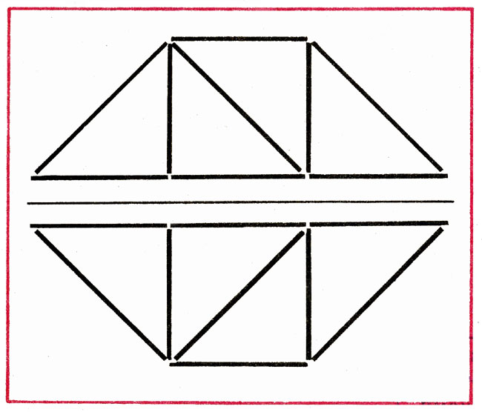
Рис. 3 Составление фигур из треугольников
Вопросы для анализа: "Какие геометрические фигуры получились? Сколько треугольников, квадратов, четырехугольников? Как составляли? Как удобнее, быстрее составлять?"
2. Из 10 палочек составить 2 квадрата - маленький и большой.
3. Из 9 палочек составить 5 треугольников.
При необходимости в ходе выполнения второго и третьего заданий воспитатель дает наводящие вопросы, советы: "Сначала подумайте, затем составьте. Не повторяйте ошибок, ищите новый ход решения. Говорится ли в задаче о размере треугольников? Это задачи на смекалку, надо сообразить, догадаться, как решить задачу".
Итак, в начальный период обучения детей 5 лет решению простых задач на смекалку они самостоятельно, в основном практически действуя с палочками, ищут путь решения. С целью развития у них умения планировать ход мысли следует предлагать детям высказывать предварительные рассуждения или сочетать их с практическими пробами, объяснять способ и путь решения.
Возможно несколько видов решения задач первой группы. Усвоив способ пристроения фигур при условии общности сторон, дети очень легко и быстро дают 2-3 варианта решения. Каждая фигура при этом отличается от прежней пространственным положением. Одновременно дети осваивают способ построения заданных фигур путем деления полученной геометрической фигуры на несколько (четырехугольник или квадрат на 2 треугольника, прямоугольник - на 3 квадрата).
Решение с детьми 5-6 лет более сложных задач на перестроение фигур следует начинать с тех, в которых с целью изменения фигуры надо убрать определенное количество палочек и наиболее простых - на перекладывание палочек.
Процесс поисков детьми решения задач второй и третьей групп гораздо сложнее, нежели первой группы. Для этого нужно запомнить и осмыслить характер преобразования и результат (какие фигуры должны получиться и сколько) и постоянно в ходе поисков решения соотносить его с предполагаемыми или уже осуществленными изменениями. В процессе решения необходим зрительный и мыслительный анализ задачи, умение представить возможные изменения в фигуре.
Таким образом, в процессе решения задач дети должны овладеть такими мыслительными операциями анализа задачи, в результате которых можно представить мысленно различные преобразования, проверить их, затем, отбросив неверные, искать и пробовать новые ходы решения. Обучение должно быть направлено на формирование у детей умения обдумывать ходы мысленно, полностью или частично решать задачу в уме, ограничивать практические пробы.
В какой последовательности надо предлагать детям 5-6 лет задачи на смекалку второй и третьей групп?
- В фигуре, состоящей из 5 квадратов, убрать 4 палочки, оставив один прямоугольник (рис.4). Рис. 4
- В фигуре, состоящей из 6 квадратов, убрать 2 палочки, чтобы осталось 4 равных квадрата (рис. 5).
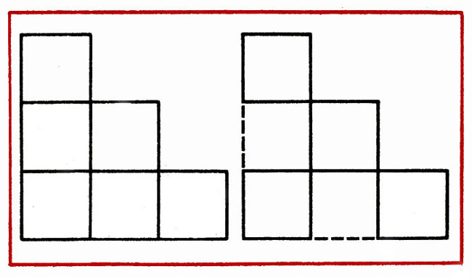
Рис. 5
- Составить домик из 6 палочек, а затем переложить 2 палочки так, чтобы получился флажок (рис. 6).
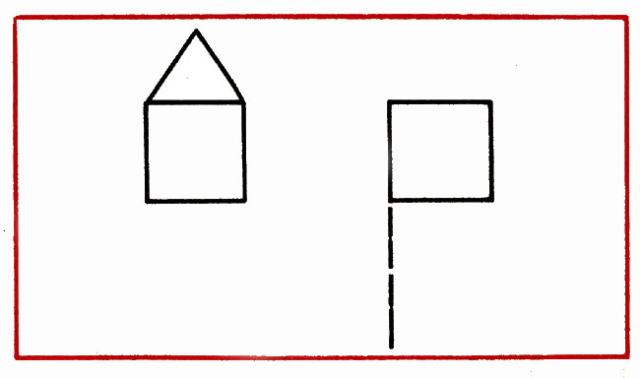
Рис. 6
- В данной фигуре переложить 2 палочки, чтобы получилось 3, равных треугольника (рис. 7).
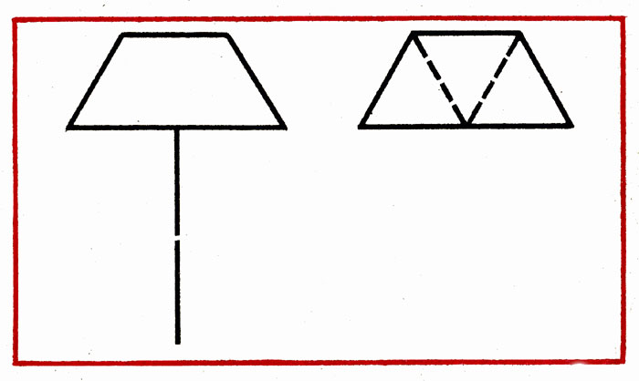
Рис. 7
- В фигуре, состоящей из 5 квадратов, убрать 3 палочки, чтобы осталось 3 таких же квадрата (рис. 8).
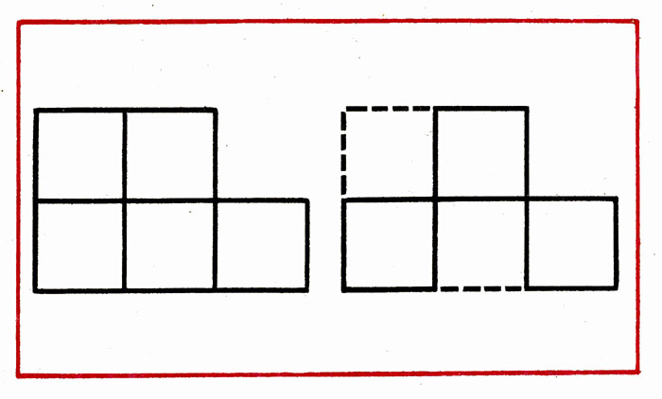
Рис. 8
- В фигуре, состоящей из 4 квадратов, убрать 2 палочки, чтобы осталось 2 неравных квадрата (рис. 9).
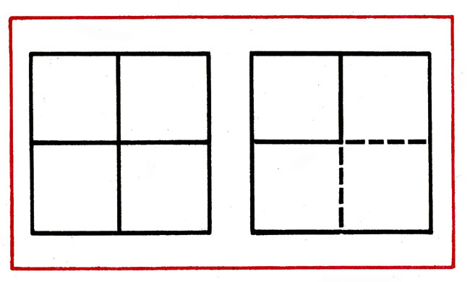
Рис. 9
- В фигуре из 5 квадратов убрать 4 палочки, чтобы осталось 2 неравных квадрата (рис. 10).
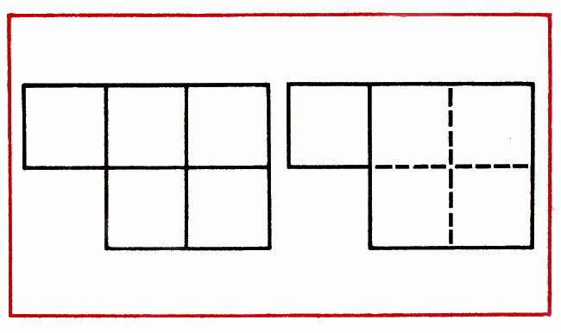
Рис. 10
- В фигуре из 5 квадратов убрать 4 палочки, чтобы остались 3 квадрата (рис. 11).
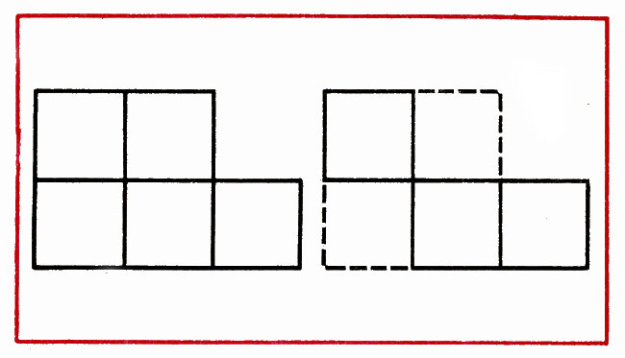
Рис. 11
- В фигуре из 4 квадратов переложить 2 палочки так, чтобы получилось 5 квадратов (рис. 12).
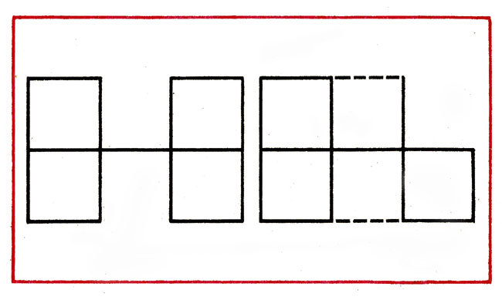
Рис. 12
- В фигуре из 5 квадратов убрать 4 палочки, чтобы осталось 3 квадрата (рис. 13).
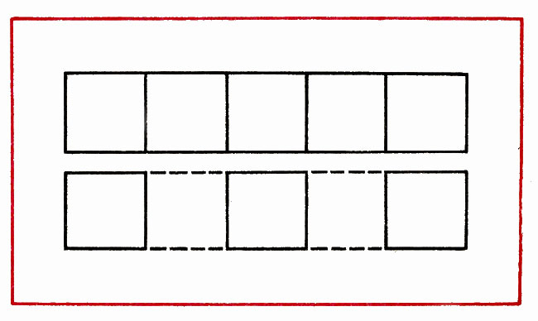
Рис. 13
Для этих и других аналогичных задач на смекалку характерно то, что преобразование, необходимое для решения, ведет к изменению количества квадратов, из которых составлена заданная фигура (задачи 2, 5 и др.), изменению их размера (задачи 6, 7), видоизменению фигур, например преобразование квадратов в прямоугольник в задаче 1.
В ходе занятий с целью руководства поисковой деятельностью детей воспитатель пользуется различными приемами, способствующими воспитанию у них положительного отношения к длительному настойчивому поиску, но в то же время быстроты реакции, отказа от выработанного пути поисков. Интерес детей поддерживается желанием достичь успеха, для чего нужна актив-, ная работа мысли.

Преобразование одной фигуры в другую. Изменение количества квадратов в фигуре.
1. Пример
Цель. Упражнять детей в умении решать задачи путем целенаправленных практических проб и обдумывания хода решения.
Материал: счетные палочки у детей, у воспитателя - изображенные графически задачи (на этом и следующих занятиях).
Ход работы. 1. Воспитатель показывает детям таблицу с изображенной на ней фигурой, предлагает составить из палочек такую же (рис. 4). Рассматривает ее вместе с детьми, определяет количество квадратов. Затем говорит: "Это задача. Послушайте, что нужно сделать, чтобы решить ее. Надо догадаться, какие 4 палочки убрать, чтобы получился 1 прямоугольник. Сначала подумайте, как это можно сделать, а затем убирайте палочки".
После того как будет решена задача, воспитатель вызывает одного ребенка к доске, тот показывает и рассказывает, как нужно ее решить. Педагог одобряет попытки детей действовать самостоятельно.
2. Дана фигура из 6 квадратов. Надо убрать 2 палочки, чтобы осталось 4 таких же квадрата (рис. 5).
После составления детьми по образцу такой фигуры идет анализ по вопросам: "Сколько квадратов в фигуре? Как расположены? Как считаете, какие из палочек, образующих квадраты, надо убрать, чтобы сразу уменьшилось их количество?"
Дети самостоятельно решают задачу. Воспитатель в случае затруднения помогает им, ориентируя на поиск правильных способов.
2. Пример
Цель. Упражнять детей в умении осуществлять целенаправленные пробы, ограничивать количество практических проб за счет обдумывания хода поисков, догадки.
Ход работы. 1. Дана фигура из 5 квадратов. Надо убрать 3 палочки, оставив 3 квадрата (рис. 8). Воспитатель задает вопросы, побуждает детей к решению задачи: "Сколько квадратов в фигуре? Сколько должно остаться? Сколько палочек нужно убрать? Эта задача на смекалку, надо догадаться, какие 3 палочки нужно убрать, чтобы квадратов стало меньше - 3?"
Дети приступают к решению. Воспитатель напоминает о необходимости предварительного обдумывания хода поисков решения. В случае затруднения он напоминает условие задачи, предлагает не повторять пробных действий, которые не приводят к правильному решению.
Один из детей, решивших задачу в числе первых, зарисовывает и объясняет решение у доски.
2. Дана фигура из 4 равных квадратов. Надо убрать 2 палочки, чтобы получилось 2 неравных квадрата (рис. 9).
Вопросы для анализа составленной по образцу фигуры: "Сколько квадратов? Можете ли доказать, что они равны? Подумайте, как решить задачу".
По предложению воспитателя один ребенок объясняет у доски решение задачи.
3. Пример
Цель. Высказывать предположительный ход поиска решения, проверять его путем целенаправленных поисковых действий.
Ход занятия. 1. Дана фигура из 5 равных квадратов; надо убрать 4 палочки, чтобы стало 3 равных квадрата (рис. 13).
Воспитатель, обращаясь к детям, говорит: "Рассмотрите фигуру, подумайте, как можно решить задачу, какие из палочек убрать, чтобы изменилась эта фигура. Сначала расскажите, а потом убирайте палочки".
Воспитатель спрашивает некоторых детей (но так, чтобы их рассказы не слышали другие ребята), предлагает всем решить задачу самостоятельно. Дети объясняют решение задачи у доски, с тем, чтобы по ходу рассказа можно было сделать зарисовку фигур.
2. Дана фигура из 4 квадратов: надо переложить 2 палочки, чтобы получилось 5 равных квадратов (рис. 12).
Воспитатель после составления детьми фигуры и анализа задачи говорит детям, чтобы они, прежде чем переложить палочки, подумали, ведет ли это действие к увеличению количества квадратов, рассказали о том, как они думают решать задачу. В ходе проверки решения воспитатель подчеркивает, что решить задачу можно по-разному.
В процессе обучения на занятиях, дети 5-6 лет активно включаются не только в практический поиск решения, но и в умственный. Об этом свидетельствуют их высказывания, рассуждения о путях решения. Так, детям была дана фигура из 5 квадратов; надо убрать 4 палочки, чтобы осталось 3 таких же квадрата (рис. 14). Отвечая на вопрос воспитателя о том, как будут решать задачу, одни отвечают: "Я беру вот эти палочки (а, б и к) и эту (в). Что же тогда получится? (Задумывается.) Нет, не знаю как". Другие рассуждают: "Я думаю, что убрать надо 2 угловые палочки (е, ж) и еще где-то посмотреть надо". "Я догадалась. Посмотрела и догадалась: если эти убрать (показывает на г, д, и, з), то будет 3 квадрата: один, два, три".
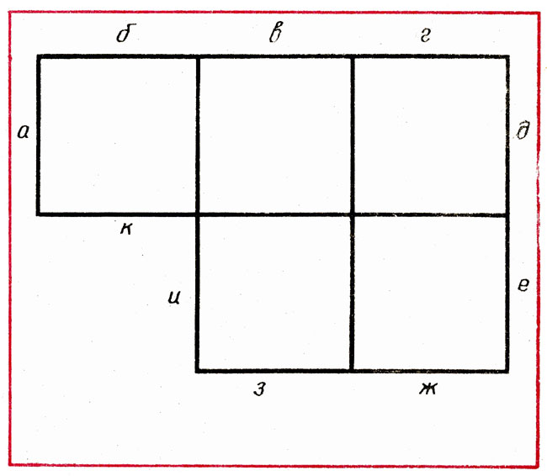
Рис. 14
В ходе выполнения заданий дети овладевают умением на основе обдумывания процесса поиска (анализа задачи) предполагать решение, проверять его практически, искать новые пути, обосновывать их.
Для обучения детей самостоятельному анализу задачи, поиску решения, умению догадываться целесообразно использование различных методических приемов, указаний о необходимости поискового подхода к решению задачи: "Сначала подумайте, как бы вы решили задачу, и расскажите об этом. Проверьте свое предположение, переложив палочки или даже не трогая их. Если считаете, что ошиблись, надо придумать, как решить задачу по-другому, а не повторять своих ошибок. Надо внимательно рассмотреть фигуру и догадаться, как решить задачу". Оценка, подтверждение правильности или ошибочности хода: "Эту палочку ты убрал правильно, подумай, как дальше решать задачу" - и другое стимулируют активность ребят, помогают им находить правильное решение.

ЗАНИМАТЕЛЬНЫЕ ЗАДАНИЯ ДЛЯ ДЕТЕЙ 5-6 ЛЕТ (РАЗВИТИЕ ЛОГИКИ И УМЕНИЯ СЧИТАТЬ)
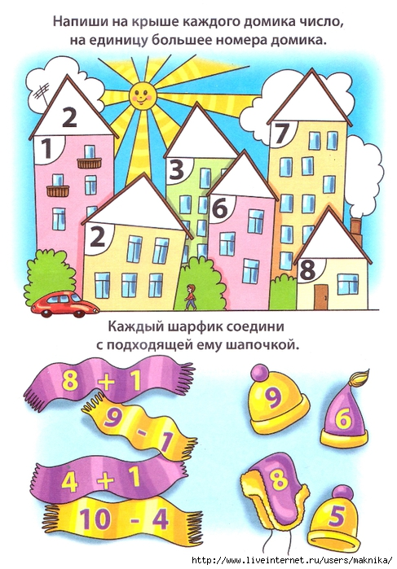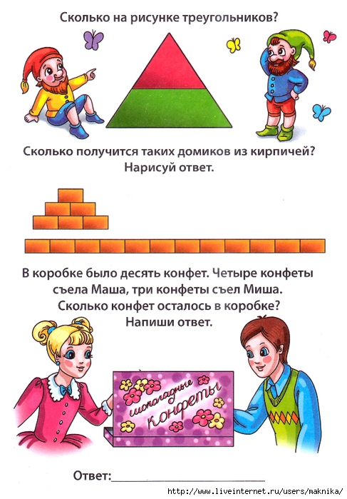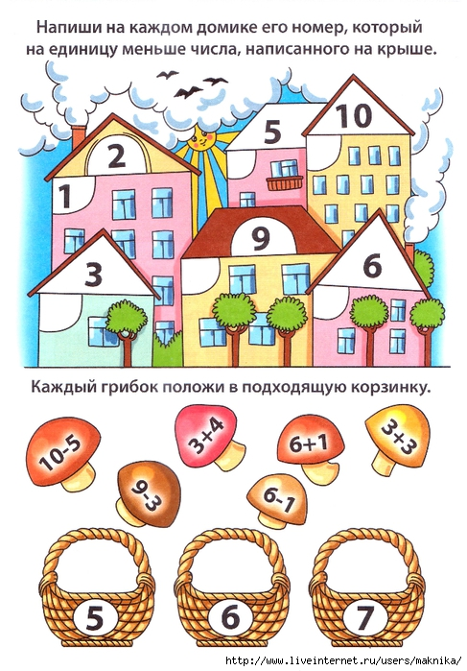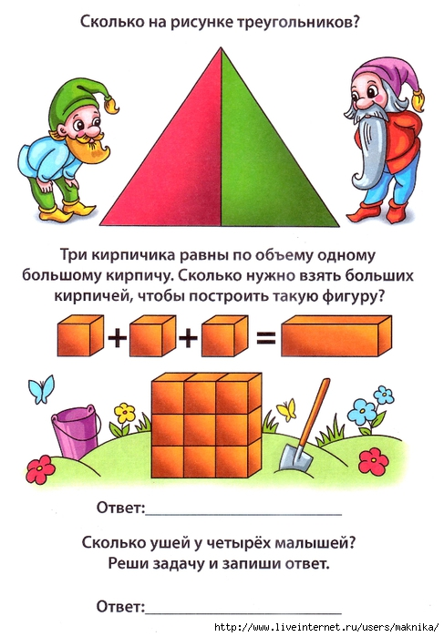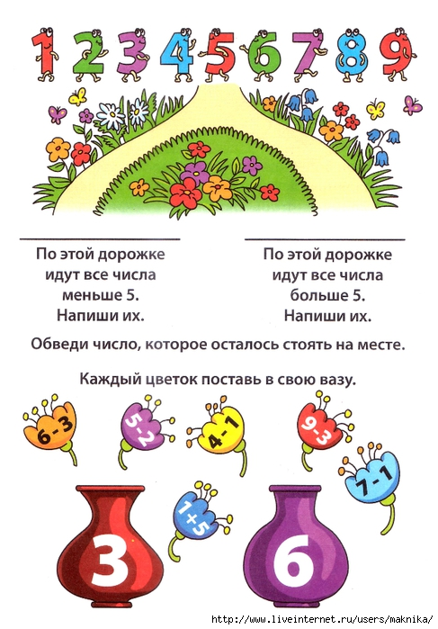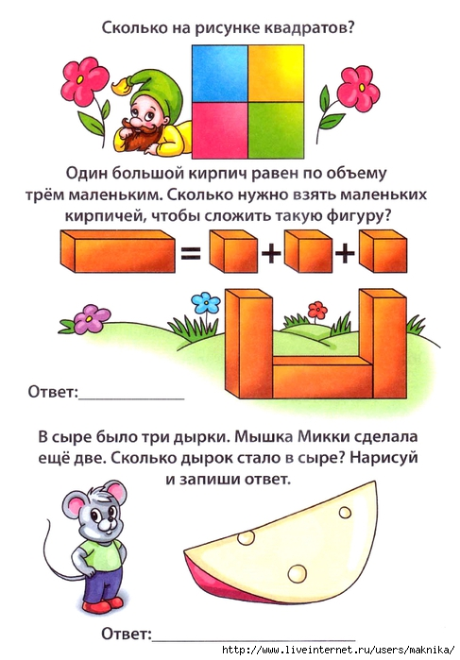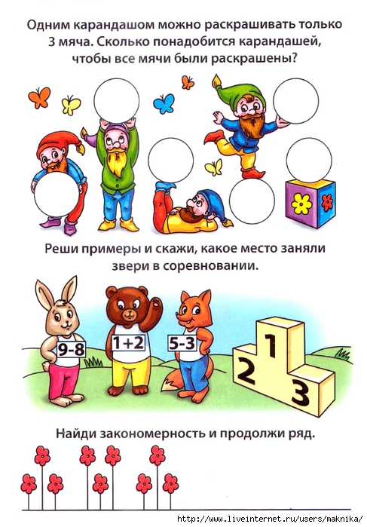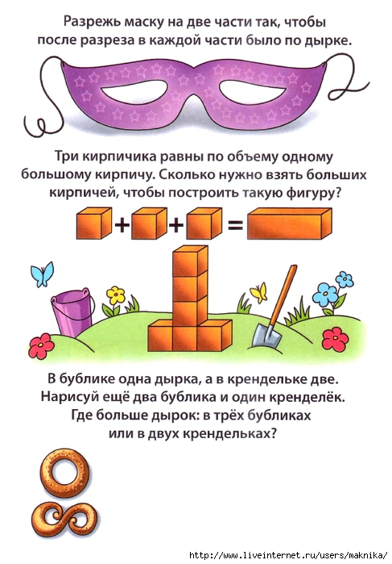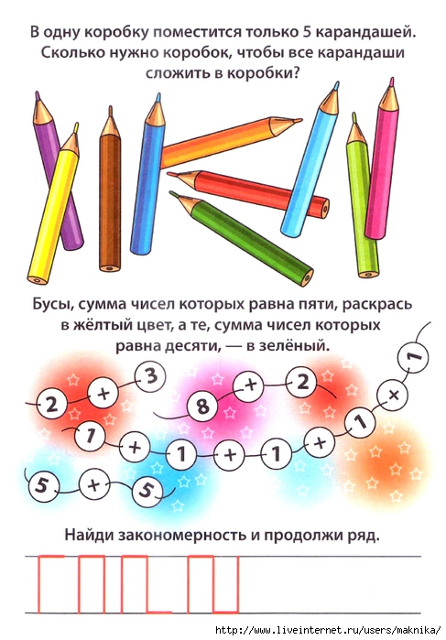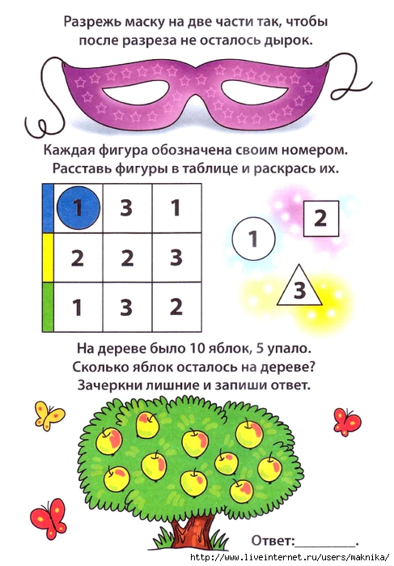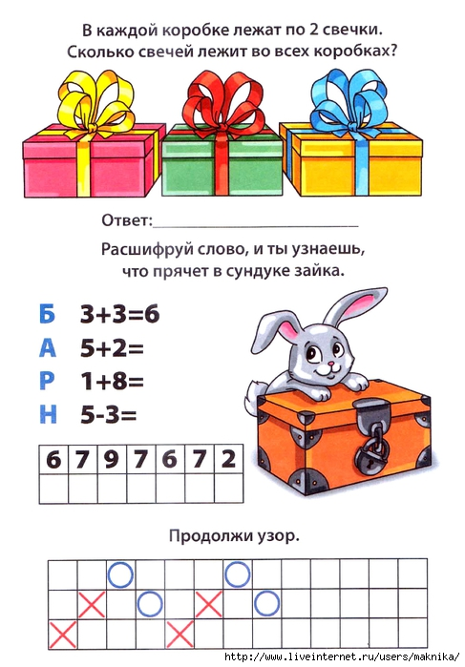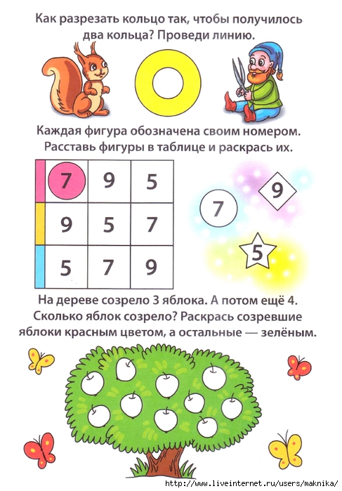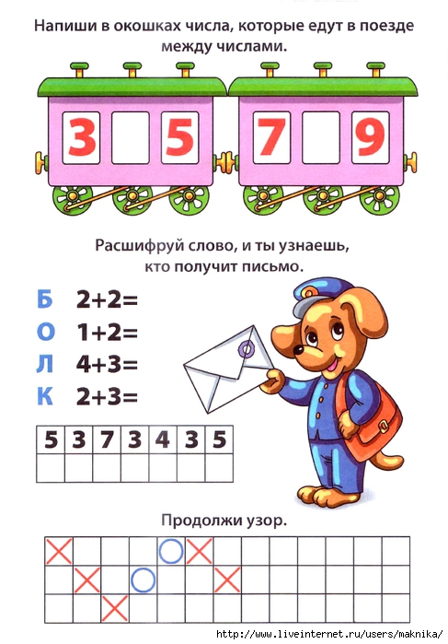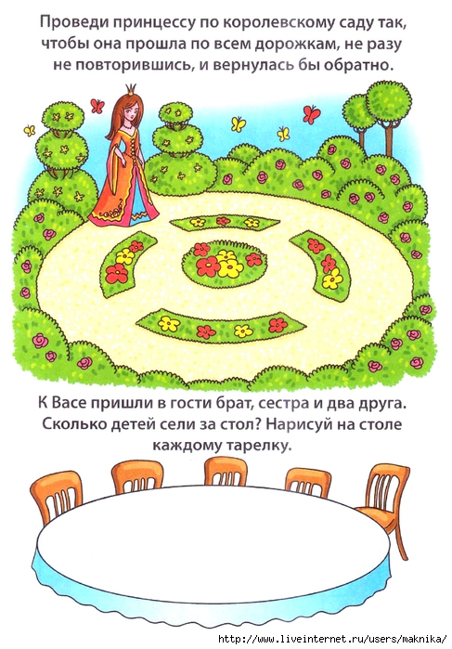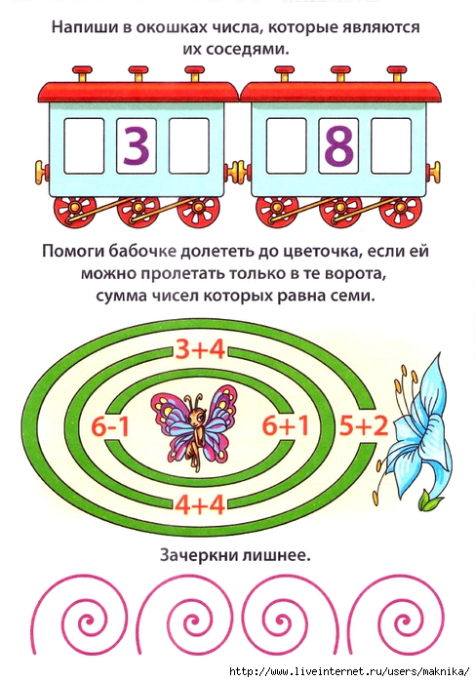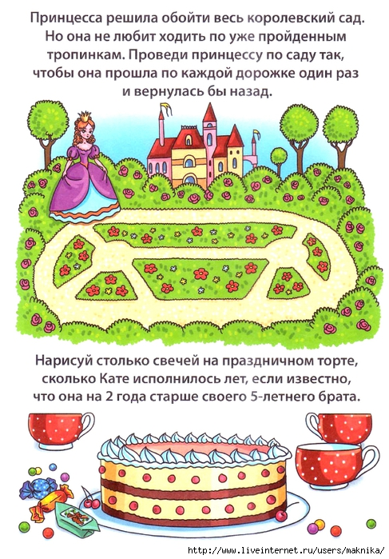

Как развивать логическое мышление у ребенка?
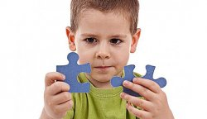
Логическое мышление – основа основ человеческого разума. Логика позволяет нам уверенно чувствовать себя в мире мыслей, вещей и людей. С помощью неё мы ориентируемся в окружающей реальности, приобретаем необходимый жизненный опыт, можем формулировать свои мысли. Классическая логика оперирует несколькими базовыми принципами познания, позволяющими устанавливать тождественные и отличительные связи, существующие между разными вещами, и делать логически обоснованные выводы. Цепь рассуждений может строиться как на основе реальных знаний (математических, химических, физических, психологических и т.п.) о мире, так и стандартных законов логики (индуктивного и дедуктивного рассуждения, закона тождества, противоречия, достаточного основания и т.п.). Философская база логического мышления закладывается в человеке с детства. Только при этом условии он может вырасти интеллектуально развитым и логически мыслящим субъектом.

Как развивать логическое мышление у малышей?
Начинать развивать логическое мышление у ребенка можно с двух лет. В этом возрасте малыш проявляет особый интерес к окружающим его вещам – учится различать цвета, форму и размер предметов.
Для двухлетних детей выпускается целая серия логических игр, связанная с развитием основ логического мышления. С помощью лабиринтов-головоломок, наполненных животными, транспортными средствами и перемещаемыми между ними разноцветными шариками, ребёнок сможет развить не только логическое, но ещё и пространственное мышление. Усидчивость, необходимая для будущих занятий в школе, и развитие мелкой моторики – обязательные составляющие логических игр для самых маленьких.
Основные знания о мире малыш может получить из таких игрушек как логический куб или дом. В них через анализ формы и цифрового значения предметов он начнёт разбираться в геометрии и математике.
Как развивать логическое мышление у дошкольников?
В то время как логические игры для самых маленьких основаны на наглядно-действенном принципе формирования мышления (малыш обязательно должен видеть и дотрагиваться до интересующих его игрушек), задания для детей в возрасте от четырёх лет и старше могут строится не только на предметных, но и словесно-логических задачах. К числу последних относятся многочисленные речевые игры, в которых нужно либо правильно продолжить высказывание (например, «Солнышко светит днём, а луна...»), либо дать ответ на вопрос («Воробей может летать, потому что у него есть...»), либо отгадать предмет, задавая о нём наводящие вопросы («Это съедобное?», «Это большое?», «Это зелёное?» и т.п.).
Помогают развить логическое мышление у ребенка и игры графического типа. К примеру, гуляя летом на улице, можно нарисовать на асфальте три фигуры – круг, квадрат и треугольник. Под ними нужно воспроизвести только две фигуры и предложить ребёнку дорисовать третью. Аналогичного типа игры и задания можно найти в многочисленных сборниках логических и математических задач.
Развитие логического мышления у детей дошкольного возраста
Актуальность.
Психологами всего мира признано, что наиболее интенсивное интеллектуальное развитие детей приходится на период с 5 до 8 лет. Одним из наиболее значимых компонентов интеллекта является способность логически мыслить.
Живя в современном мире, мире информационных технологий, когда происходит преобразование характера человеческого труда и взаимоотношений, и наиболее актуальной сейчас становится проблема человека мыслящего, творчески думающего, ищущего, умеющего решать нетрадиционные задачи, основываясь на логике мысли. За последнее время возрос интерес именно к такому поколению людей. Современное общество требует от нового поколения умения планировать свои действия, находить необходимую информацию для решения задачи, моделировать будущий процесс.
Умение использовать информацию определяется развитостью логических приёмов мышления.
Актуальность данной темы обусловлена тем, что необходимым условием качественного обновления общества является умножение интеллектуального потенциала.
Дошкольное детство – это период интеллектуального развития всех психических процессов, которые обеспечивают ребенку возможность ознакомления с окружающей действительностью.
Ребенок учится воспринимать, думать, говорить. Прежде чем начать управлять собой - ему предстоит овладеть многими способами действия с предметами, усвоить определенные правила. Овладевая любым способом запоминания, ребенок учится выделять цель и осуществлять для ее реализации определенную работу с материалом. Он начинает понимать необходимость повторять, сопоставлять, обобщать, группировать материал в целях запоминания. Все это - предполагает работу памяти. Роль памяти в развитии ребенка огромна. Усвоение знаний об окружающем мире и о самом себе, приобретение умений и навыков, привычек – все это связано с работой памяти.
Цели:
Активизация мыслительной деятельности детей дошкольного возраста в развивающих математических играх, логических задачах.
Развитие логического мышления с использованием дидактических игр, смекалок, головоломок, решение различных логических игр и лабиринтов.
Формирование важных качеств личности: самостоятельность, находчивость, сообразительность, вырабатывать усидчивость, развивать конструктивные умения.
Научить детей планировать свои действия, обдумывать их, догадываться в поиске результата, проявляя при этом творчество.
Задачи:
Учить выполнять задания по перемещению персонажей в уме, делать воображаемые изменения ситуаций.
Учить сопоставлять задания, проверять выполнение, отгадывать задачи по перемещению.
Учить использовать разные способы выполнения заданий, проявлять инициативу в поиске путей достижения целей.
Развивать интеллектуальную гибкость, умение взглянуть на ситуацию с разных сторон.
Развивать умения выявлять и абстрагировать свойства предметов.
Развивать умения сравнивать предметы по их свойствам.
Развивать способности к логическим действиям и операциям.
Учить кодировать и декодировать свойства предметов при помощи схем.
Новизна:
Новизна состоит в создании системы использования занимательных дидактических игр, упражнений, шахматных игр, интеллектуальных игр, нацеленных на развитие логического мышления детей, познавательных интересов в процессе воспитания и обучения на современном уровне.
Инновационный подход:
Наиболее эффективными средствами являются дидактические игры, интеллектуальные игры и разминки, логико–поисковые задания, игровые упражнения занимательного характера, разнообразная подача которого эмоционально воздействует на детей. Всё это - активизируют детей, так как в них заложена смена деятельности: дети слушают, думают, отвечают на вопросы, считают, находят их значения и выявляют результаты, узнают интересные факты, что не только способствует взаимосвязи различных аспектов окружающего мира, но и расширяет кругозор и побуждает к самостоятельному познанию нового.
Вывод.
-Поэтапное обучение и правильно подобранные задания и игровой материал, условия, созданные для реализации полученных знаний способствуют тому, что развитие основ логического мышления происходит более эффективно.
-Правильный подбор заданий и упражнений помогают детям в формировании познавательных процессов, а именно формированию логического мышления.
-Реализация развития логического мышления зависит от особенностей и характера развивающей среды в группе и дома, в которой находится ребёнок, от организации педагога (родителей) процесса познания математических отношений и зависимостей.
Имея возможность раньше начать стимулировать и развивать логическое мышление, базирующееся на ощущениях и восприятиях ребенка, тем самым повышаем уровень познавательной деятельности ребёнка и тем быстрее осуществляется плавный, естественный переход от конкретного мышления к высшей его фазе — абстрактному мышлению.
Для достижения успеха является интерес детей к интересным и разнообразным занятиям.
Начиная занятия с ребенком, важно выбирать игры и упражнения в порядке нарастания сложности, в которых в наибольшей степени присутствует речевая деятельность ребенка и сложность которых вполне соответствует возможностям ребенка.
Доступность заданий и успешное его выполнение придадут ребенку уверенность в себе, и у него появится желание продолжить занятия. Постепенно следует переходить к упражнениям, требующим более значительных интеллектуальных и речевых усилий.
Регулярные занятия с ребенком по развитию мышления не только существенно повысят интерес к интеллектуальным задачам, доставят удовольствие от их выполнения, но и подготовят к обучению в школе.
Игры и упражнения по развитию мыслительных способностей позволяют решать все три аспекта цели: познавательный, развивающий и воспитательный.

Развиваем логику у ребёнка с дошкольного возраста
Содержание
- Ключевые этапы в развитии логики у дошкольников
- Способы тренировки логического мышления
- Признаки активного развития абстрактно-логического мышления у детей
- Что мешает успешному развитию логического мышления у ребёнка
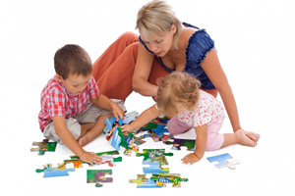Программа обучения детей в начальной школе существенно отличается от того, что и как они изучают на занятиях в детском саду. Учёба в школе предполагает новую ступеньку в развитии мышления дошкольника – переход его от наглядно–действенного и образного к логическому и чуть позже, в средней школе – к абстрактно-логическому типу мышления.
Именно поэтому развитие логического мышления младших школьников является одной из важнейших задач на этапе обучения в начальной школе.
Развитое абстрактно–логическое мышление ребёнка в дальнейшем будет способствовать его школьным успехам в таких дисциплинах, как алгебра, геометрия, физика, химия.

Ключевые этапы в развитии логики у дошкольников
Шаг 1. Осваиваем категорию «понятие». Необходимо, чтобы ребёнок мог самостоятельно выделять функционально–существенные признаки предмета либо явления, те признаки, которые непосредственно связаны с назначением самого предмета. Например, «корова-молоко». То есть, корова даёт молоко – этот признак и выделяет её в ряду других животных.
Шаг 2. Учим дошкольника определять уже известные свойства предмета, при этом, не выделяя более или менее значимые. То есть ребёнок должен сообщить о наиболее понятных и запомнившихся ему признаках описываемого предмета. Например, «собака – животное, живёт во дворе в будке». Таким образом, тренируется способность анализировать, развивая внимание и наблюдательность.
Шаг 3. Последний этап – развиваем у детей способность обобщать и классифицировать, выделять общие значимые признаки для класса предметов или понятий.
Например: кошка, собака, мышь – животные. Далее, классифицируем по признаку места обитания – домашние животные (живут в доме).
Мухомор, подосиновик, опята – грибы. Опята и подосиновик – съедобные, мухомор – нет (здесь используется классификация по принципу съедобный – несъедобный).
Способность к логическому мышлению у детей не является врождённой, этот тип мышления более чем какой-либо другой требует специальных занятий и тренировки.

Способы тренировки логического мышления
- Тренируем внимание и наблюдательность. Ведь именно эти навыки позволят дошкольнику успешно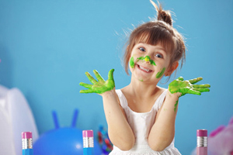 анализировать и классифицировать свойства и признаки предметов. Начиная с 3–4 лет можно смело предлагать ребёнку проанализировать тот или иной предмет с точки зрения разных его признаков: формы, цвета, вкуса, запаха.
- Решаем логические задачи, упражнения. Здесь хорошими помощниками будут обычные счётные палочки. Учите ребёнка составлять из них различные геометрические фигуры, например, два треугольника из пяти счётных палочек либо предлагайте ему упражнения по продолжению составленных вами элементов узора.
- Играем в противоположности (антонимы). Учим ребёнка находить понятия, противоположные заданным: день – ночь, тепло – холодно, сладкий – горький и т.д.

Признаки активного развития абстрактно-логического мышления у детей
- Ребёнок строит выводы, анализируя существенные внутренние свойства, а не внешние признаки предмета.
- Без труда осваивает операцию по решению задач в «уме», когда наглядная часть задания или вообще отсутствует, или выражена незначительно.
- Рассуждает, анализирует, при этом его рассуждения начинают приобретать логически верную структуру. То есть у ребёнка начинает успешно использовать такие мыслительные операции, как анализ, синтез, обобщение, распределение.
Объективными признаками уровня развития и качества логического мышления у детей также являются такие параметры, как быстрота, гибкость и глубина.
Быстрота подразумевает умение поиск нужного решения в небольшой промежуток времени. Гибкость – это способность к поиску различных вариантов решения проблемы (задачи), в случае, если поменялись первоначально заданные условия. Глубина мышления характеризует возможность проникнуть в суть поставленной задачи и выявить взаимосвязь между всеми её частями.
Эти три качества редко бывают развиты одинаково хорошо. Однако, оперируя ими, родители смогут установить наличие и уровень развития логического мышления у своего ребёнка.

Что мешает успешному развитию логического мышления у ребёнка
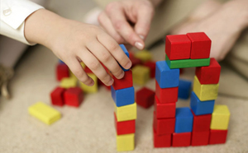В последнее время педагоги и воспитатели все чаще отмечают у детей проблемы с построением логичных рассуждений, трудностями в анализе предметов и ситуаций. Мышление детей зачастую хаотично, им трудно сосредоточиться на чем–то одном, они способны говорить сразу на несколько тем, но при этом не в состоянии углубиться в предмет обсуждения. Зачастую они могут только пересказать услышанное, но не в состоянии его проанализировать.
Речь идёт о так называемом «клиповом» мышлении – как о результате чрезмерной загруженности детей продуктами информационных технологий и телевидения. Проводя много времени перед монитором компьютера или экраном телевизора, где одни сюжеты через минуту сменяют другие, информация подаётся хаотично и поверхностно, ребёнок теряет способность к логическому анализу и концентрации, что, естественно, ведёт к общему снижению уровня развития интеллекта.
Своевременное развитие логических способностей у дошкольника будет чрезвычайно полезно не только для его дальнейшего обучения, но и в повседневной жизни, а также поможет ему определиться в предстоящем после окончания школы выборе профессии.

